
Colegio Parroquial FE, DEBER, LEALTAD
Andacollo

GUÍA DE HISTORIA, GEOGRAFÍA Y CS. SOCIALES
“El Estado de derecho en Chile: elementos y mecanismos para la organización del régimen democrático”

Alumno(a) |  |  | N° de lista:
Asignatura | Historia, Geografía y Ciencias. Sociales
Profesor(a) | Milena Bravo Yáñez
Curso | 4° medio | Fecha:

Objetivos de Aprendizaje y/o aprendizaje esperado:
- Comprender y valorar el estado de derecho como marco legal que debe resguardar el ejercicio de los derechos humanos, regular el poder de los gobernantes y organizar la convivencia política y social.
- Analizar el origen histórico de la constitución política, sus desafíos pendientes, y demandas de reformulación, así como las formas en que esta organiza el régimen democrático, estableciendo las bases de la institucionalidad, el carácter y la finalidad del estado, y la regulación de los derechos y deberes políticos de los sujetos dentro de la nación.
- Comprender y analizar el funcionamiento del sistema judicial en chile, considerando los principales rasgos del sistema procesal penal y civil, así como las responsabilidades penales y civiles, mediante casos reales y vigentes.

Instrucciones generales:
- Con ayuda del texto de estudio, desarrolla las siguientes actividades propuestas.

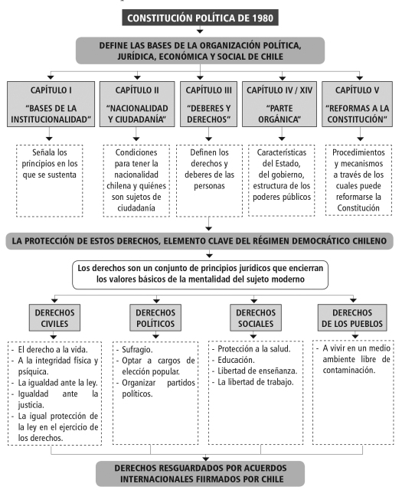

ACTIVIDADES:

- Identifica y describe dos principios o valores fundamentales de la Constitución.

- _________________________________________________________________________________________________________________________________________________________________________________________________________________________________________________________________________

- _________________________________________________________________________________________________________________________________________________________________________________________________________________________________________________________________________

- Explica el origen de la Constitución de 1980
________________________________________________________________________________________________________________________________________________________________________________________________________________________________________________________________________________________________________________________________________________________________________________________________________________________________________________________________________________________________________________________________________________________________________

- Completa las siguientes oraciones

¿Qué estipula una Constitución Política?

- La forma de _____________________ (unitario o ___________________) y la forma de ______________________ (presidencialista o _____________________)

- La división, organización y las _____________________ de los poderes del ______________________

- Los _____________________ y __________________ de los ciudadanos.

- Identificación:

- Identifica los elementos fundamentales del Estado

Territorio
Forma como se ejerce la autoridad dentro del territorio, con independencia de otros estados

- Identifica y describe las vías a través de las cuales el pueblo ejerce la soberanía :

- Describe por lo menos tres requisitos para ejercer los siguientes cargos:

Presidente de la República | Diputado | Senador

- Completa el siguiente mapa conceptual sobre los Poderes del Estado

- Completa la siguiente tabla referida a la representatividad política en Chile en cuanto al poder ejecutivo y legislativo. Indica función o atribución, la duración en su cargo, la posibilidad de ir a reelección inmediata y la cantidad de miembros en el parlamento (si aplica).

ELECCIONES | FUNCIÓN(ES) | DURACIÓN EN EL CARGO | REELECCIÓN INMEDIATA | CANTIDAD DE MIEMBROS EN EL PARLAMENTO
Senadores

Diputados

Presidente

- Completa la siguiente tabla referida a las atribuciones del Presidente de la República y del Congreso Nacional.

Autoridades | ATRIBUCIONES
Senadores

Diputados

Presidente

- Responde ¿Por qué el Presidente de la República posee una función legislativa?

- Describe las características de la siguiente instancia de administración de justicia

Corte Suprema
Característica principal
Integrado por
Le corresponde

- Identifica las principales características o funciones de los Tribunales de Primera Instancia

Juzgados civiles
Juzgados de letra de competencia común
Juzgados de familia
Juzgados de cobranza laboral y previsional
Juzgados de letras del trabajo

- Completa la siguiente tabla resumen sobre los órganos de control autónomos que tienen por objeto ejercer el control de las actuaciones de los demás poderes del Estado.

ÓRGANOS DE CONTROL
 | La Contraloría General de la República | El Tribunal Constitucional
Descripción
Titular y/o miembros
Requisitos para ser miembro y características
Atribuciones

- Explica el origen etimológico de la palabra democracia
________________________________________________________________________________________________________________________________________________________________________________________________________________________________________________________________________________________________________________________________________________________________________________

- Identifica las vías a través de las cuales el pueblo ejerce la soberanía:

- Describe las características del sufragio:

Es personal
Es igualitario
Es secreto
Es voluntario
Es universal

- Explica las semejanzas y/o diferencias entre la democracia en la antigua Atenas y la democracia en Chile actual:

Democracia en Atenas | Democracia en Chile

- Analiza atentamente la imagen y de acuerdo a esta y a los contenidos estudiados responde las preguntas planteadas a continuación

- ¿Cómo se asegura que el voto sea secreto? ¿Quién está tratando de atentar contra este derecho?
- ¿Quiénes, de los que están en la fila, no puede votar? ¿Por qué?
- ¿Cómo votará la mujer no vidente?
- ¿Cómo es posible que la mujer extranjera de bufanda roja pueda votar?
- ¿Por qué la joven con propaganda en su polera está cometiendo una infracción?

- Identifica el nombre y orientación de los siguientes partidos políticos

 |  |  |  | 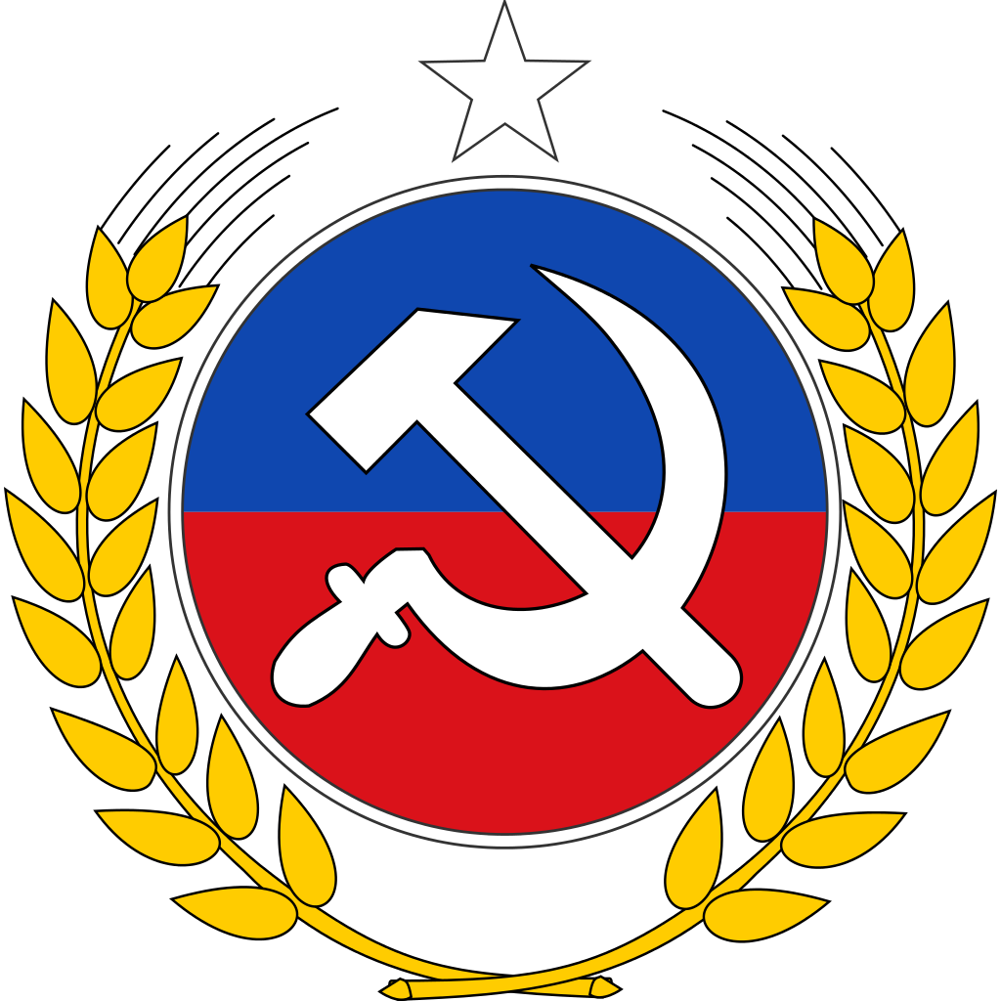
Nombre: | Nombre: | Nombre: | Nombre: | Nombre:
Orientación: | Orientación: | Orientación: | Orientación: | Orientación:
 |  |  |  | 
Nombre: | Nombre: | Nombre: | Nombre: | Nombre:
Orientación: | Orientación: | Orientación: | Orientación: | Orientación:

- De acuerdo a tus conocimientos y la infografía del texto de estudio, explica en 5 pasos cómo se vota en Chile:

- Completa el siguiente cuadro sobre los sistemas electorales en Chile

SISTEMAS ELECTORALES EN CHILE ACTUAL
TIPO DE SISTEMA DE ELECCIÓN | DESCRIPCION DEL SISTEMA | AUTORIDAD ELEGIDA POR ESTE SISTEMA
Por mayoría absoluta
Por mayoría simple
Sistema de carácter proporcional inclusivo

Sistema proporcional con cifra repartidora

- Identificación y descripción: Identifica y describe los tipos de votos y ejemplifica a través de un dibujo:

VOTO NULO

- Completa la siguiente tabla sobre las municipalidades:

¿Qué son las municipalidades?
¿Cuáles son sus atribuciones?
¿Cuáles son los requisitos para ser alcalde o concejal?

- Definición: Define los siguientes conceptos:

 | Conceptos | Definición
1 | ESTADO DE DERECHO
2 | PRINCIPIO DE PROBIDAD
3 | CONSTITUCIÓN
4 | LEY DE TRANSPARENCIA
5 | INTERDICCIÓN  DE LA  ARBITRARIEDAD
6 | PLEBISCITO
7 | PARTIDOS POLÍTICOS
8 | PADRÓN ELECTORAL
9 | SERVEL
10 | SUFRAGIO
11 | ESTADO UNITARIO
12 | DESCENTRALIZACIÓN ADMINISTRATIVA
13 | DESCONCENTRACIÓN
14 | REPÚBLICA
15 | DEMOCRACIA

